大数据平台进度简要介绍

**首页：**

八大数据共享模块可以正常点击

数据产品服务四个模块能正常点击

数据热点的缩略展示已完成，但是，点击“MORE”对应的页面样式内容暂无（待商量）

**数据服务：**

数据清单：样式已修改

数据下载：

1. 除“高空定时值资料”、“雷达探测资料”、“卫星探测资料”、“综合观测资料”这四个模块暂时无法下载（要素需要杨丹丹确认提供，对应的表郭志显正在处理），其他模块能正常下载
2. 浏览量功能待做、评论功能已做但未发布、收藏功能已完成
3. 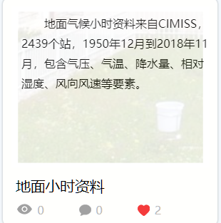已更新
4. 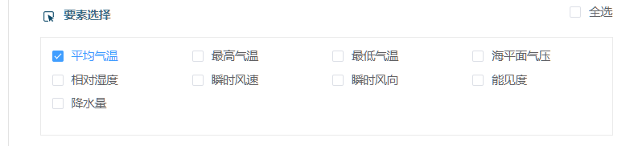各模块弹出modal层中的要素有哪些需要杨丹丹来统一确认一下
5. “我的下载清单”页面，已完成
6. 数据接口页面待配置（8接口文档待写）

**在线展示：**

除“GIS交互可视化”中红色标记的部分没完成（下图），其余已完成

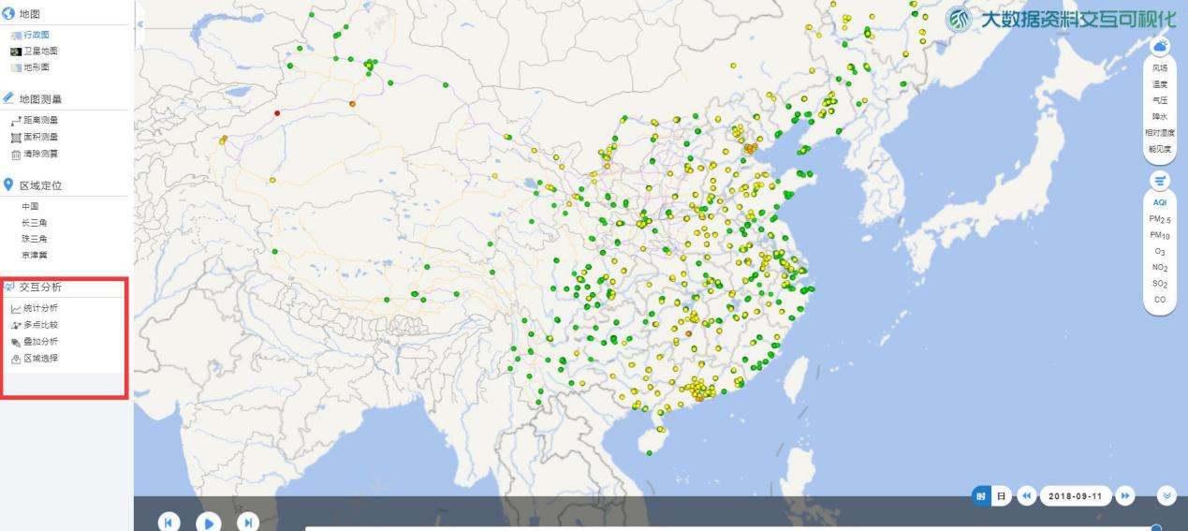

**开放统计：**

未发布最新版本，下图红色标记的部分未完成，其余已完成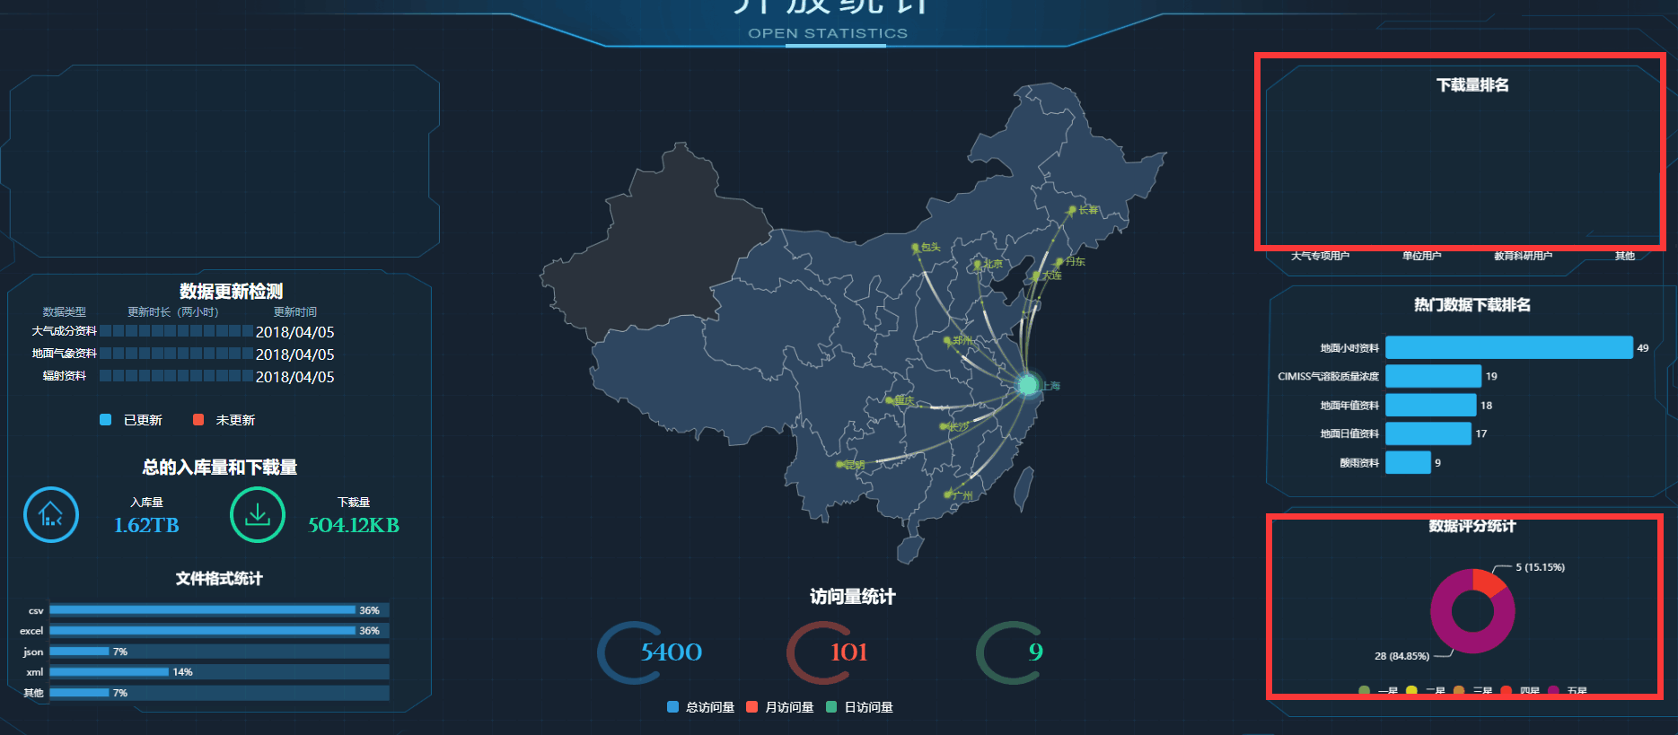

**相关成果、用户支持、关于我们，**已完成

注册页面，已完成

登录页面，除“忘记密码”未做，其余功能已完成

管理员页面，基本完成，待核查

网站的整体搜索功能未做，需要咨询

